**Wymarzone wakacje**

**Jakie są Wasze wymarzone wakacje? Myślę, że na pewno powinny być udane, wesołe, pogodne i bezpieczne. Gdziekolwiek będziecie: na wsi, czy w mieście, nad jeziorem, w górach, czy nad morzem, a nawet w domu musicie pamiętać o swoim bezpieczeństwie. Dlatego dzisiaj obejrzymy plakaty, rozwiążemy rozmaite zadania i krzyżówki, wykreślanki i uzupełnianki, pomalujemy kolorowanki , odczytamy fraszki i zabawne wiersze oraz wykonamy test wyboru sprawdzający Wasze przygotowanie do wymarzonych wakacji.**

**Serdecznie i gorąco pozdrawiam! M. Wawrzecka**

***Agata Widzowska – Pasiak* Wymarzone wakacje**

W moim plecaku zmieści się wszystko: mydło, powidło i stos skarpetek. Czas na wakacje! Lato już przyszło! Dorzucę płetwy, piłkę i sweter.

Nie jadę w Tatry ani w Pieniny, nie będę zamków stawiał na plaży, wolę z małpami grać w głupie miny, bo urlop w zoo mi się zamarzył.

Cukrową watę rozdam zwierzętom, słoniom pozwolę trąbić i tupać, zaparzę hienom herbatkę z miętą, wiewiórkom zacznę orzeszki łupać.

Nauczę lwice łapać motyle, z wilkami chętnie pogram w okręty, wieczorem będę kąpał goryle… Nie dzwońcie do mnie. Będę zajęty!

**Wakacje z humorem!**

**Fraszki**

**Rada nasza taka: Pamiątki bierz do serca, a nie do plecaka.**

**Na każdej skale, drzewie i słupie kto się podpisał? Wiadomo – głupiec!**

**Jaka płynie stąd nauka? Nie niszcz przyrody! Nie dźwigaj w plecaku kamieni. Natomiast możesz zrobić pamiątkowe zdjęcia z wakacji.**

**Ten wiersz, to żart! W zoo nie wolno dokarmiać zwierząt i je dotykać!**

**

***,,*Jedziemy na wakacje”**Cz. Janczarski

Jedziemy na wakacje

do lasu, nad wodę.

Prosimy ciebie, słonko

o piękną pogodę.

Jedziemy na wakacje

nad morze, na plażę.

Kolorowe muszelki

przynieś, falo, w darze.

Jedziemy na wakacje

w te góry wysokie.

Nie chowajcie się, szczyty,

za mgłą, za obłokiem.

Jedziemy na wakacje

Na Mazury? Może!

Wyjrzyj z krzaków, prawdziwku,

czekaj na nas w borze!

**Bardzo trudne zadanie - wymyślamy krzyżówki!**

**Uzupełnij krzyżówki wyrazami.**

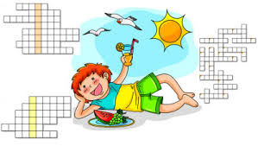

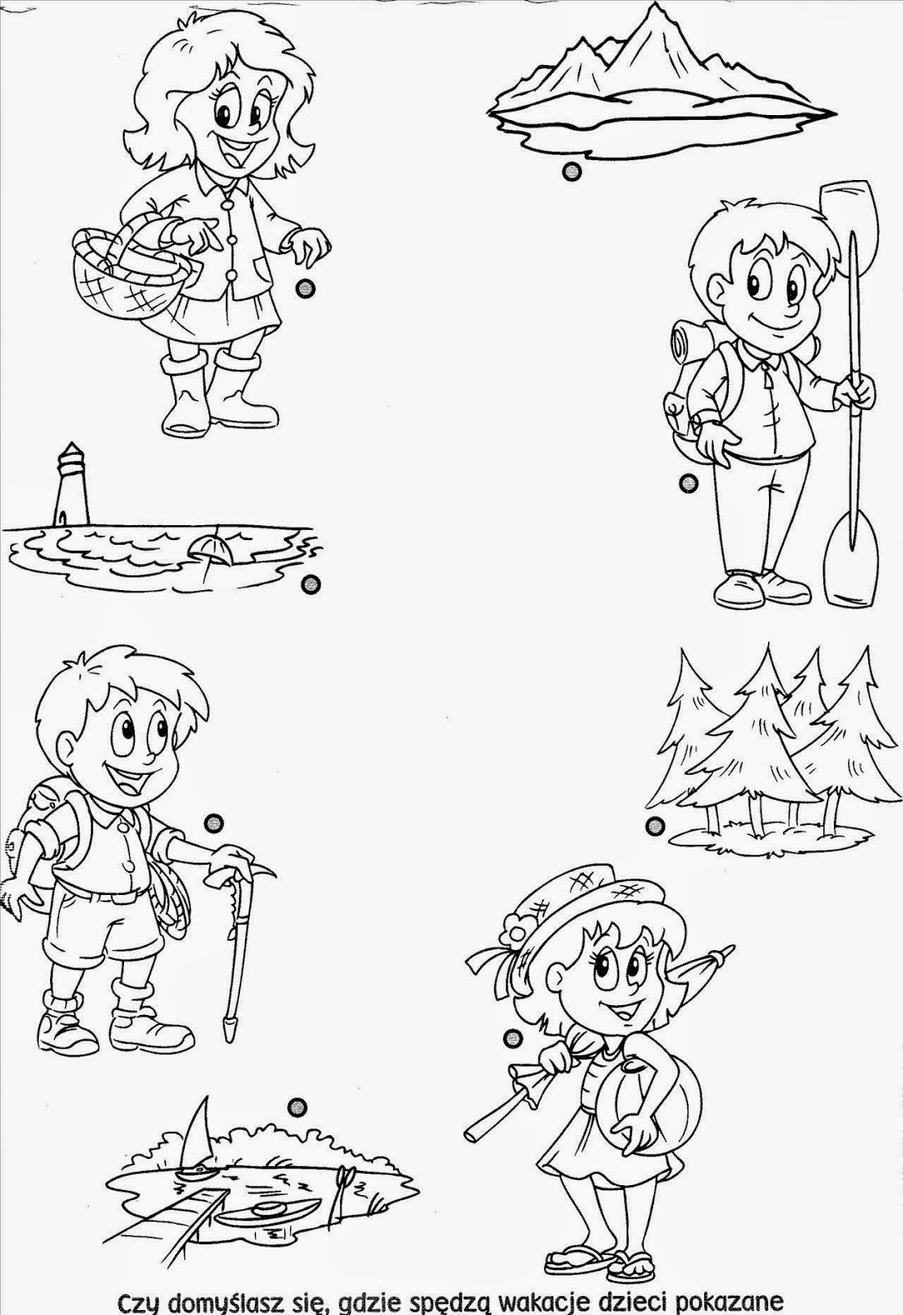

**Czy domyślasz się, gdzie spędzą wakacje dzieci pokazane na obrazkach? Połącz dzieci z odpowiednimi miejscami letniego wypoczynku. Pokoloruj obrazki.**